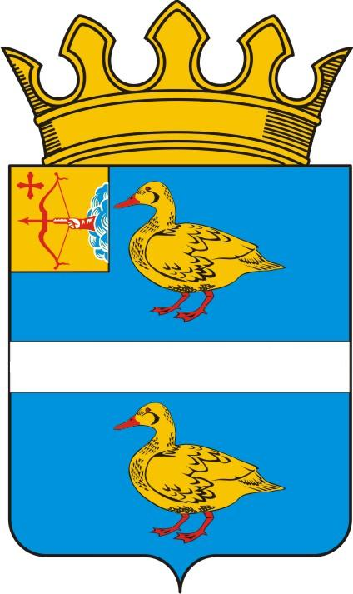

ДУМА ЯРАНСКОГО МУНИЦИПАЛЬНОГО РАЙОНА

КИРОВСКОЙ ОБЛАСТИ

РЕШЕНИЕ

31.01.2025 | г. Яранск | № 249
О внесении изменений в решение Яранской районной Думы от 31.03.2017 № 86 «Об оплате труда муниципальных служащих органов местного самоуправления муниципального образования Яранский муниципальный район Кировской области»

В соответствии со статьями 86, 136 Бюджетного кодекса Российской Федерации, статьей 22 Федерального закона от 02.03.2007 № 25-ФЗ «О муниципальной службе в Российской Федерации», статьей 22 Закона Кировской области от 08.10.2007 № 171-ЗО «О муниципальной службе в Кировской области», руководствуясь постановлением Правительства Кировской области от 23.12.2024 № 596-П «О расходах на оплату труда депутатов, выборных должностных лиц местного самоуправления, осуществляющих свои полномочия на постоянной основе, должностных лиц контрольно-счетных органов, муниципальных служащих, учитываемых при установлении нормативов формирования расходов на содержание органов местного самоуправления муниципальных образований Кировской области», Яранская районная Дума РЕШИЛА:
- Внести в решение Яранской районной Думы от 31.03.2017 № 86 «Об оплате труда муниципальных служащих органов местного самоуправления муниципального образования Яранский муниципальный район Кировской области» (далее – решение) следующие изменения:
1.1. Дополнить раздел 1 Положения о размере и условиях оплаты труда муниципальных служащих органов местного самоуправления муниципального образования Яранский муниципальный район Кировской области к решению подпунктом 1.9 следующего содержания:
«1.9. Нормативы формирования расходов на оплату труда муниципальных служащих органа местного самоуправления муниципальных образований Кировской области увеличиваются в случаях:
направления в служебные командировки на территории Донецкой Народной Республики, Луганской Народной Республики, Запорожской области и Херсонской области;
выхода на пенсию и увольнения с муниципальной службы (освобождения от муниципальной должности).».
1.2. Исключить подпункт 6 пункта 1.4, подпункт 9 пункта 1.6 раздела 1 и раздел 8 Положения к решению.
1.3. Утвердить приложения № 1 и № 2 к Положению к решению в новой редакции. Прилагаются.
2. Настоящее решение вступает в силу с момента подписания и распространяется на правоотношения, возникшие с 01.01.2025 года.
3. Контроль за исполнением настоящего решения возложить на постоянную депутатскую комиссию по бюджету, финансам, экономической и инвестиционной политики.
4. Настоящее решение подлежит опубликованию в Информационном бюллетене органов местного самоуправления Яранского муниципального района Кировской области и размещению в сети Интернет на официальном сайте органов местного самоуправления муниципального образования Яранский муниципальный район Кировской области.

Заместитель председателя  Яранской районной Думы  В.В. Царегородцев | Глава  Яранского района  А.А. Трушкова
ПОДГОТОВЛЕНО
Консультант по юридическим вопросам
отдела правовой работы администрации района Н.А.Чичинова
СОГЛАСОВАНО
Заместитель главы администрации района,
начальник финансового управления
администрации района Л.В. Беляева

Заведующий отделом
правовой работы администрации района Е.Л. Бусыгина

Заведующий отделом
бухгалтерского учета и отчетности
администрации района Т.Н. Отмахова

Председатель первичной профсоюзной
организации администрации
Яранского района, заведующий отдела
организационной и кадровой работы
администрации район А.В. Зверева

Консультант отдела организационной
и кадровой работы администрации района Е.Н. Мотова

Приложение № 1
УТВЕРЖДЕНО
решением Яранской районной Думы
от 31.01.2025 № 249

РАЗМЕРЫ
ДОЛЖНОСТНЫХ ОКЛАДОВ МУНИЦИПАЛЬНЫХ СЛУЖАЩИХ ОРГАНОВ МЕСТНОГО САМОУПРАВЛЕНИЯ МУНИЦИПАЛЬНОГО ОБРАЗОВАНИЯ ЯРАНСКИЙ МУНИЦИПАЛЬНЫЙ РАЙОН
КИРОВСКОЙ ОБЛАСТИ
Наименование должностей | Размер должностного  оклада, рублей
Наименование должностей | в муниципальном районе с численностью населения с численностью свыше 12 до 30 тыс. человек
Глава администрации | 21666
Первый заместитель главы администрации | 19070
Заместитель главы администрации, управляющий делами | 17033
Начальник управления, заведующий отделом с правом юридического лица | 15814
Начальник управления, заведующий отделом без права юридического лица,  Заместитель начальника управления с правом юридического лица,  Заместитель заведующего отделом с правом юридического лица, | 14435
Заместитель начальника управления,  заместитель заведующего отделом без права юридического лица | 13211
Начальник отдела в составе управления,  заведующий сектором | 11957
Заместитель начальника отдела в составе управления | 11060
Консультант, помощник | 10633
Главный специалист | 10501
Ведущий специалист | 10123
Специалист 1 категории | 8756
Специалист 2 категории | 7166
Специалист | 6427
_____________

Приложение № 2

УТВЕРЖДЕНО
решением Яранской районной Думы
от 31.01.2025 № 249

РАЗМЕРЫ
ЕЖЕМЕСЯЧНЫХ НАДБАВОК ЗА КЛАССНЫЙ ЧИН
К ДОЛЖНОСТНЫМ ОКЛАДАМ МУНИЦИПАЛЬНЫХ СЛУЖАЩИХ
ОРГАНОВ МЕСТНОГО САМОУПРАВЛЕНИЯ МУНИЦИПАЛЬНОГО ОБРАЗОВАНИЯ ЯРАНСКИЙ МУНИЦИПАЛЬНЫЙ РАЙОН КИРОВСКОЙ ОБЛАСТИ

Наименование классного чина | Оклад за классный чин (руб. в месяц)
Действительный муниципальный советник 1 класса | 6543
Действительный муниципальный советник 2 класса | 6242
Действительный муниципальный советник 3 класса | 5901
Главный муниципальный советник 1 класса | 5555
Главный муниципальный советник 2 класса | 5254
Главный муниципальный советник 3 класса | 4906
Советник муниципальной службы 1 класса | 4565
Советник муниципальной службы 2 класса | 4266
Советник муниципальной службы 3 класса | 3839
Референт муниципальной службы 1 класса | 3578
Референт муниципальной службы 2 класса | 3212
Референт муниципальной службы 3 класса | 2937
Секретарь муниципальной службы 1 класса | 2579
Секретарь муниципальной службы 2 класса | 2295
Секретарь муниципальной службы 3 класса | 1925
___________

